GUIA DOCUMENTADA  
INFORME PROYECTO

**Curso:** **TÉCNICAS DE PROGRAM.ORIE. OBJ**

**Grupo: Grupo 2**

Autores: Azaña Tejada Marcial

Castillo Tineo Santiago Junior

Ramos Zevallos Benjamin Franklin

Tarazona Mallqui Anibal

Docente: Esther Tarmeño Juscamaita

Jorge Chicana Aspajo

LIMA-PERU

2025-1

**Colaboración en GitHub**

GitHub no solo sirve como almacenamiento de proyectos, sino también como una plataforma para **trabajo colaborativo**, permitiendo que varios usuarios contribuyan en un mismo proyecto de manera organizada y controlada.

Invitar a compañeros a colaborar en el repositorio

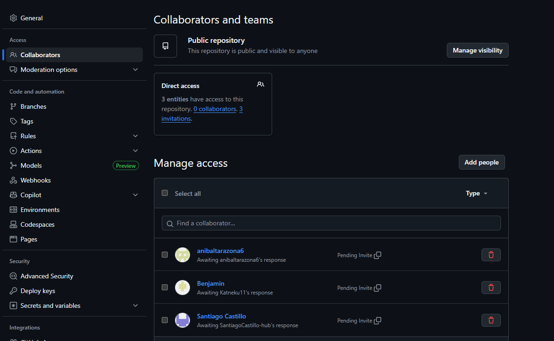

Esto permite que todos los miembros del grupo trabajen en la misma base de código sin interferir con los cambios de otros.

Clonar un repositorio compartido

Una vez que un compañero ha creado o compartido un repositorio, los demás pueden **copiarlo a su máquina local** para trabajar en él:

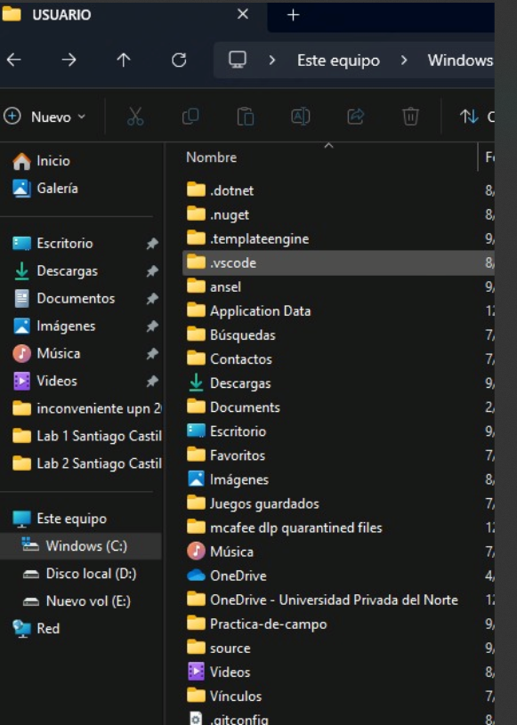

Pull Request (PR):

Un **Pull Request** permite **proponer cambios realizados en una rama** para que sean revisados antes de fusionarse con la rama principal (main):

Evidenciar revisión de código:

El Pull Request permite que el equipo o el profesor **evidencie la revisión del código**, ya que GitHub registra:

**Conclusión:**  
El uso de GitHub para colaboración permite que los equipos trabajen de forma eficiente, segura y documentada, con control de versiones, revisión de cambios y posibilidad de revertir errores de manera sencilla.